КОНКУРСНОЕ ЗАДАНИЕ КОМПЕТЕНЦИИ

«УПРАВЛЕНИЕ ПЕРЕВОЗОЧНЫМ ПРОЦЕССОМ НА ЖЕЛЕЗНОДОРОЖНОМ ТРАНСПОРТЕ»

2023 г.

Конкурсное задание разработано экспертным сообществом и утверждено Менеджером компетенции, в котором установлены нижеследующие правила и необходимые требования владения профессиональными навыками для участия в соревнованиях по профессиональному мастерству.

**Конкурсное задание включает в себя следующие разделы:**

1. ОСНОВНЫЕ ТРЕБОВАНИЯ КОМПЕТЕНЦИИ 3

1.1. ОБЩИЕ СВЕДЕНИЯ О ТРЕБОВАНИЯХ КОМПЕТЕНЦИИ 3

1.2. ПЕРЕЧЕНЬ ПРОФЕССИОНАЛЬНЫХ ЗАДАЧ СПЕЦИАЛИСТА ПО КОМПЕТЕНЦИИ «Управление перевозочным процессом на железнодорожном транспорте» 3

1.3. ТРЕБОВАНИЯ К СХЕМЕ ОЦЕНКИ 10

1.4. СПЕЦИФИКАЦИЯ ОЦЕНКИ КОМПЕТЕНЦИИ 10

1.5.2. Структура модулей конкурсного задания (инвариант/вариатив) 13

2. СПЕЦИАЛЬНЫЕ ПРАВИЛА КОМПЕТЕНЦИИ 16

2.1. Личный инструмент конкурсанта 16

3. Приложения 17

**ИСПОЛЬЗУЕМЫЕ СОКРАЩЕНИЯ**

1. *ДС – начальник железнодорожной станции;*
2. *ДСП – дежурный по железнодорожной станции;*
3. *ДНЦ –диспетчер поездной;*
4. *ДСПГ – дежурный по сортировочной горке;*
5. *ПТЭ – Правила технической эксплуатации железных дорог РФ;*
6. *ТРА - техническо-распорядительный акт железнодорожной станции;*
7. *ТП- технологический процесс работы железной станции*
8. *ПФП – план формирования поездов;*
9. *ГДП – график движения поездов;*
10. *НГДП – нормативный график движения поездов;*
11. *АРМ – автоматизированное рабочее место;*
12. *АБ – автоматическая блокировка;*
13. *ПАБ – полуавтоматическая блокировка;*
14. *ГИД – график исполненного движения;*
15. *ИР – искусственная разделка;*
16. *МРЦ – маршрутно-релейная централизация;*
17. *ВК – вспомогательная кнопка;*
18. *СП – стрелочный перевод;*
19. *СЦБ – устройства сигнализации, централизации и блокировки;*
20. *ЭЦ – электрическая централизация.*
21. *ДУ – 2 (ДУ – 3) – журнал движения поездов;*
22. *ДУ – 46 – журнал осмотра путей, стрелочных переводов, устройств СЦБ, связи и контактной сети;*
23. *ДУ – 47 – журнал поездных телефонограмм;*
24. *ДУ – 50 – путевая записка;*
25. *ДУ – 52 – разрешение на отправление поезда при полуавтоматической блокировке при закрытом выходном светофоре;*
26. *ДУ – 54 – разрешение на отправление поезда при автоматической блокировке при запрещающем выходном светофоре;*
27. *ДУ – 55 – извещение о движении поезда на однопутных перегонах при перерыве всех средств сигнализации и связи;*
28. *ДУ – 56 – разрешение на отправление поезда при перерыве действия всех средств сигнализации;*
29. *ДУ – 58 – журнал диспетчерских распоряжений;*
30. *ДУ – 60 - книга для записи предупреждений на поезда;*
31. *ДУ – 61 - бланк предупреждений;*
32. *ДУ - 64 - разрешение на отправление восстановительного поезда или локомотива на закрытый перегон для оказания помощи.*

1. ОСНОВНЫЕ ТРЕБОВАНИЯ КОМПЕТЕНЦИИ

1.1. ОБЩИЕ СВЕДЕНИЯ О ТРЕБОВАНИЯХ КОМПЕТЕНЦИИ

Требования компетенции (ТК) «Управление перевозочным процессом на железнодорожном транспорте» определяют знания, умения, навыки и трудовые функции, которые лежат в основе наиболее актуальных требований работодателей отрасли.

Целью соревнований по компетенции является демонстрация лучших практик и высокого уровня выполнения работы по соответствующей рабочей специальности или профессии.

Требования компетенции являются руководством для подготовки конкурентоспособных, высококвалифицированных специалистов / рабочих и участия их в конкурсах профессионального мастерства.

В соревнованиях по компетенции проверка знаний, умений, навыков и трудовых функций осуществляется посредством оценки выполнения практической работы.

Требования компетенции разделены на четкие разделы с номерами и заголовками, каждому разделу назначен процент относительной важности, сумма которых составляет 100.

## 1.2. ПЕРЕЧЕНЬ ПРОФЕССИОНАЛЬНЫХ ЗАДАЧ СПЕЦИАЛИСТА ПО КОМПЕТЕНЦИИ «УПРАВЛЕНИЕ ПЕРЕВОЗОЧНЫМ ПРОЦЕССОМ НА ЖЕЛЕЗНОДОРОЖНОМ ТРАНСПОРТЕ»

*Таблица №1*

**Перечень профессиональных задач специалиста**

|  |  |  |
| --- | --- | --- |
| **№ п/п** | **Раздел** | **Важность в %** |
| **1** | **Нормативная документация, ОТ и ТБ** | **33** |
|  | - Специалист должен знать и понимать:   * Федеральный закон «О железнодорожном транспорте Российской Федерации», 2003 г. (с изменениями и дополнениями); * Федеральный закон «Устав железнодорожного транспорта Российской Федерации» от 10.01.2003 №18; * Трудовой кодекс Российской Федерации (с изменениями и дополнениями); * Правила технической эксплуатации железных дорог Российской Федерации, 2022 г. (с изменениями и дополнениями); * Инструкция по обеспечению безопасности движения поездов при производстве работ по техническому обслуживанию и ремонту устройств СЦБ №ЦШ/530-11; * Инструкция по обеспечению безопасности движения поездов при производстве путевых работ от 14 декабря 2016 г. №2540р; * Правила перевозок грузов железнодорожным транспортом (с изменениями и дополнениями); * Правила перевозок опасных грузов по железным дорогам (с изменениями и дополнениями); * Федеральный закон «О защите населения и территорий от чрезвычайных ситуаций природного и техногенного характера» (с изменениями и дополнениями); * Федеральный закон «О промышленной безопасности опасных производственных объектов» (с изменениями и дополнениями на момент чемпионата); * Федеральный закон «О пожарной безопасности» (с изменениями и дополнениями); * Правила перевозок пассажиров, багажа и грузобагажа железнодорожным транспортом; * Положение о дисциплине работников железнодорожного транспорта; * Инструкция по нормированию маневровой работы на станции; * График движения поездов и план формирования; * Типовой технологический процесс работы участковых, сортировочных, пассажирских, грузовых станций; * Типовую технологическую карту работы сборного поезда; * Действующие инструкции, приказы, распоряжения, указания, регламент и руководящие документы в сфере организации и обеспечения безопасности движения и охраны труда на железнодорожном транспорте; * Кодекс деловой этики ОАО «Российские железные дороги». |  |
| - Специалист должен уметь:   * Действовать в соответствии с Уставом железнодорожного транспорта Российской Федерации и другими нормативными документами; * Выполнять должностные обязанности в соответствии с Трудовым кодексом РФ; * Применять Правила технической эксплуатации железных дорог Российской Федерации в производственных процессах; * Ориентироваться в Инструкции по обеспечению безопасности движения поездов при производстве работ по техническому обслуживанию и ремонту устройств СЦБ № ЦШ/530-11; * Работать в соответствии с графиком движения и планом формирования поездов; * Определять соответствие технического состояния основных сооружений и устройств железных дорог, подвижного состава требованиям ПТЭ железных дорог с целью обеспечения безопасности движения поездов и безопасности пассажиров, эффективного использования технических средств, сохранности перевозимых грузов; * Обеспечивать пожарную безопасность и защиту окружающей природной среды; * Обеспечивать реализацию действующих технических регламентов и стандартов в области железнодорожного транспорта при перевозках пассажиров, грузов, грузобагажа и багажа; * Анализировать документы, регламентирующие работу транспорта в целом и его объектов в частности; * Разрабатывать техническо-распорядительный акт станции; * Действовать в соответствии с утвержденным ТРА станции; * Соблюдать Кодекс деловой этики ОАО «Российские железные дороги»; * Применять нормативные правовые акты, которые содержат нормы, обязательные для перевозчиков, владельцев инфраструктур, грузоотправителей, грузополучателей, владельцев железнодорожных путей необщего пользования, и регулируют условия перевозок грузов с учетом их особенностей, безопасности движения, сохранности грузов, подвижного состава и контейнеров, а также экологической безопасности; * Обеспечивать безопасности движения поездов. |  |
| **2** | **Программное обеспечение** | **11** |
|  | **Специалист должен знать и понимать:**   * Порядок организации работы станции при использовании современных информационных технологий управления перевозками; * Порядок работы с информационно-вычислительными системами, используемыми на железнодорожном транспорте; * Порядок работы с информационными системами управления железнодорожным транспортом, * Порядок приема, составления и передачи информационных сообщений; * Данные поездной обстановки и фактического положения на раздельных пунктах и прилегающих перегонах, поступающие из автоматизированных систем; * Ведение установленных форм учета и отчетности в автоматизированных системах; * Информационные системы мониторинга и учета выполнения технологических операций; * Современные информационные технологии и программное обеспечение; * Принципы использования информационных технологий на всех уровнях управления эксплуатационной работой магистрального железнодорожного транспорта; * Принципы пользования компьютерными базами данных, информационно-телекоммуникационной сетью «Интернет" (далее - сеть «Интернет"); * Принципы работы в текстовых, табличных и графических редакторах. |  |
|  | **Специалист должен уметь:**   * Использовать информационно-коммуникационные технологии; * Использовать программное обеспечение для решения транспортных задач; * Использовать информационно-вычислительные системы, применяемые на железнодорожном транспорте; * Выбирать нужное программное обеспечение в зависимости от рабочей ситуации; * Пользоваться автоматизированными информационно-аналитическими системами производства маневровой работы и обработки поездной информации; * Пользоваться информационно-аналитическими автоматизированными системами * Пользоваться автоматизированными информационно-аналитическими системами организации движения поездов; * Применять информационные технологии на всех уровнях управления эксплуатационной работой магистрального железнодорожного транспорта; * Пользоваться компьютерными базами данных, информационно-телекоммуникационной сетью «Интернет" (далее - сеть «Интернет"); * Применять компьютерные средства; * Решать стандартные и профессиональные задачи с помощью в текстовых, табличных и графических редакторов. |  |
| **3** | **Менеджмент и коммуникативные навыки** | **12** |
|  | **Специалист должен знать и понимать:**   * Принципы и этику делового общения; * Важность построения и поддержания продуктивных рабочих взаимоотношений с коллегами и руководителями смены; * Методы организации эффективной командной работы; * Техники разрешения конфликтных ситуаций; * Основы менеджмента в области профессиональной деятельности; * Процесс принятия и реализации управленческих решений; * Стили управления, коммуникации; * Иностранный язык (английский, немецкий, китайский); * Процедуру участия в научных дискуссиях и защиты научных работ различного уровня по тематике проводимых исследований; * Правила ведения деловой переписки, в том числе в электронной форме. |  |
|  | **Специалист должен уметь:**   * Применять регламенты переговоров и взаимодействия с основными производственными вертикалями; * Соблюдать нормы профессионального общения; * Выстраивать рабочие взаимоотношения с коллегами и руководителем; * Ставить цели, мотивировать деятельность подчиненных; * Распределять задания между подчиненными работниками и работниками смежных служб согласно их компетенциям, организовывать работу подчиненных; * Контролировать работу подчиненных; * Предотвращать и регулировать конфликтные ситуации; * Принимать на себя ответственность за результат; * Составлять деловое письмо, вести электронную деловую переписку; * Применять современные коммуникативные технологии на иностранном (ых) языке (ах), для академического и профессионального взаимодействия; * Осуществлять контроль соблюдения трудовой и технологической дисциплины работниками, находящимися в оперативном подчинении, с принятием корректирующих мер при нарушении требований охраны труда, нормативной документации. |  |
| **4** | **Сооружения и устройства инфраструктуры железнодорожного транспорта** | **9** |
|  | **Специалист должен знать и понимать:**   * Устройство, общие принципы содержания и ремонта железнодорожного пути; * Назначение, классификацию, устройство и требования к проектированию раздельных пунктов; * Назначение и устройство технологической электросвязи; * Назначение и устройство сигнализации, централизации и блокировки железнодорожного транспорта; * Назначение и устройство технологического электроснабжения железнодорожного транспорта; * Назначение и устройство железнодорожного подвижного состава; * Основные характеристики и принципы работы технических средств железнодорожного транспорта; * Порядок и принципы эксплуатации объектов инфраструктуры, железнодорожного подвижного состава на участках обращения скоростных и высокоскоростных пассажирских поездов; * Развитие и порядок реконструкции железнодорожных станций и узлов; * Порядок разработки технико-экономического обоснования проектов и критерии выбора рационального технического решения. |  |
|  | **Специалист должен уметь:**   * Определять состояние контролируемых объектов; * Анализировать схемы станций всех типов, давать характеристику, определять основные размеры сооружений и устройств на станции; * Выбирать оптимальные варианты размещения * станционных устройств; * Разрабатывать технико-экономическое обоснование проектов и выбирать рациональные технические решения; * Разрабатывать экономически обоснованных предложения по развитию и реконструкции железнодорожных станций и узлов; * Пользоваться устройствами технологической электросвязи; * Пользоваться устройствами сигнализации, централизации и блокировки железнодорожного транспорта; * Пользоваться устройствами технологического электроснабжения железнодорожного транспорта; * Организовывать работу технических средств железнодорожного транспорта в соответствии с нормами эксплуатации; * Эксплуатировать объекты инфраструктуры, железнодорожного подвижного состава на участках обращения скоростных и высокоскоростных пассажирских поездов. |  |
| **5** | **Эксплуатационная работа железнодорожного транспорта** | **20** |
|  | **Специалист должен знать и понимать:**   * Особенность формирования, характеристику современного состояния и перспективы развития железнодорожного транспорта; * Особенности продукции железнодорожного транспорта и показатели эксплуатационной работы; * Методики разработки плана формирования поездов, выбор оптимального ПФП, его оперативной корректировке; * Порядок и принципы разработки нормативного графика движения поездов и его сезонной корректировке с учетом согласованных размеров движения грузовых и пассажирских поездов перевозчиков и владельцев смежных инфраструктур железнодорожного транспорта общего пользования; * Технологию работы железнодорожных станций; * Принципы оперативного планирования, формы и структура управления работой на железнодорожном транспорте; * Организацию работы подразделений железнодорожного транспорта; * Принципы организации рационального взаимодействия железнодорожного транспорта общего и необщего пользования, транспортно-экспедиторских компаний, логистических центров и операторов подвижного состава на железнодорожном транспорте; * Принципы и порядок нормирования технологических операций по организации движения поездов и маневровой работе; * Принципы расчета показателей производственно-финансовой деятельности предприятий железнодорожного транспорта. * Методы расчета пропускной и перерабатывающей способности железнодорожного транспорта; * Порядок организации движения на участках обращения скоростных и высокоскоростных пассажирских поездов. |  |
|  | **Специалист должен уметь:**   * Работать с применением современных информационных технологий управления перевозками; * Контролировать выполнение показателей эксплуатационной работы станции; * Составлять план работы железнодорожной станции (план приема, обработки, расформирования, формирования и отправления поездов, производства маневровой работы); * Принимать решения по планированию движения поездов и производства маневровой работы; * Разрабатывать оптимальный план формирования поездов и выполнять его оперативную корректировку; * Разрабатывать нормативный график движения поездов и выполнять его сезонную корректировку с учетом согласованных размеров движения грузовых и пассажирских поездов перевозчиков и владельцев смежных инфраструктур железнодорожного транспорта общего пользования; * Рассчитывать нормы времени на выполнение технологических операций по организации движения поездов и маневровой работе; * Анализировать данные поездной обстановки и фактического положения на раздельных пунктах и прилегающих перегонах, поступающие из автоматизированных систем; * Составлять план работы по выполнению установленных показателей эксплуатационной работы; * Организовывать рациональное взаимодействие железнодорожного транспорта общего и необщего пользования, транспортно-экспедиторских компаний, логистических центров и операторов подвижного состава на железнодорожном транспорте; * Принимать решения по организации движения поездов и производства маневровой работы; * Организовывать движение на участках обращения скоростных и высокоскоростных пассажирских поездов; * Рассчитывать показатели производственно-финансовой деятельности предприятий железнодорожного транспорта. |  |
| **6** | **Учётно-отчётная документация** | **15** |
|  | **Специалист должен знать и понимать:**   * Установленные формы учётной документации по движению поездов при нормальной работе устройств сигнализации, централизации и блокировки; * Установленные формы учётной документации по движению поездов при нарушении нормальной работы устройств сигнализации, централизации и блокировки; * Порядок заполнения журналов и бланков установленной формы и ведения поездной документации; * Порядок составления графиков работ, заказов, заявки, инструкции, технологические карты, схемы и другую техническую документацию, а также установленную отчетность по утвержденным формам. |  |
|  | **Специалист должен уметь:**   * Оформлять установленные формы документации по движению поездов и производству маневровой работы (журналы, бланки); * Оформлять документацию по обработке поездной информации; * Составлять графики работ, заказы, заявки, инструкции, технологические карты, схемы и другую техническую документацию, а также установленную отчетность по утвержденным формам; * Оформлять установленные формы документации по движению поездов при нарушении нормальной работы устройств СЦБ и связи. |  |

## 1.3. ТРЕБОВАНИЯ К СХЕМЕ ОЦЕНКИ

Сумма баллов, присуждаемых по каждому аспекту, должна попадать в диапазон баллов, определенных для каждого раздела компетенции, обозначенных в требованиях и указанных в таблице №2.

*Таблица №2*

**Матрица пересчета требований компетенции в критерии оценки**

|  |  |  |  |  |  |  |  |  |  |
| --- | --- | --- | --- | --- | --- | --- | --- | --- | --- |
| **Критерий/Модуль** | | | | | | | | | **Итого баллов за раздел ТРЕБОВАНИЙ КОМПЕТЕНЦИИ** |
| **Разделы ТРЕБОВАНИЙ КОМПЕТЕНЦИИ** |  | **A** | **Б** | **В** | **Г** | **Д** | **Е** | **Ж** |  |
| **1** | 3 | 3 | 2 | 3 | 3 | 3 | 16 | **33** |
| **2** | 2 | 3 | 1 | 1 | 2 | 1 | 1 | **11** |
| **3** | 3 | - | 2 | 4 | 2 | 1 | 0 | **12** |
| **4** | 1 | 5 | - | 1 | 1 | 1 | 0 | **9** |
| **5** | 5 | - | 6 | 3 | 3 | 3 | 0 | **22** |
| **6** | 2 | 2 | 2 | 3 | 3 | 3 | 0 | **13** |
| **Итого баллов за критерий/модуль** | | **16** | **13** | **13** | **15** | **14** | **12** | **17** | **100** |

1.4. СПЕЦИФИКАЦИЯ ОЦЕНКИ КОМПЕТЕНЦИИ

Оценка Конкурсного задания будет основываться на критериях, указанных в таблице №3:

*Таблица №3*

**Оценка конкурсного задания**

|  |  |  |
| --- | --- | --- |
| **Критерий** | | **Методика проверки навыков в критерии** |
| **А** | **«Выполнение работы дежурного по железнодорожной станции при нормальной работе устройств железнодорожного транспорта»** | Критерий оценивает выполнение должностных обязанностей дежурного по железнодорожной станции по организации поездной и маневровой работы, в том числе при возникновении профессиональных ситуаций, осложняющих работу железнодорожного транспорта, соблюдение регламента переговоров ДСП станции с работниками железнодорожного транспорта, выполнение требований нормативной документации, умение и выполнение работы в заданный период времени, работу с информационными системами управления железнодорожным транспортом, определение состояния контролируемых объектов; оформление установленных формы документации по движению поездов и производству маневровой работы, умение контролировать выполнение показателей эксплуатационной работы станции. |
| **Б** | **«Проектирование основных элементов транспортной инфраструктуры»** | Критерий оценивает выполнение профессиональных задач по определению места и порядка установки, расположения объектов инфраструктуры: центров стрелочных переводов, предельных столбиков, светофоров, изолирующих стыков и т.д. |
| **В** | **«Планирование и организация работы железнодорожной станции»** | Критерий оценивает выполнение профессиональных задач по разработке технологических процессов работы железнодорожной станции, организацию работы между работниками службы движения и работниками смежных служб согласно их компетенциям, планирование и организацию эксплуатационной работы железнодорожного транспорта, в том числе нормирование технологических операций и определение показателей работы станции. |
| **Г** | **«Выполнение работы дежурного по железнодорожной станции при нарушении нормальной работы устройств железнодорожного транспорта»** | Критерий оценивает выполнение должностных обязанностей дежурного по железнодорожной станции и производству маневровой работы на станции, действия ДСП станции при неисправностях устройств железнодорожного транспорта и обеспечению безопасности движения при осуществлении контроля работы подчиненных с принятием на себя ответственности за результат, а также по решению проблем, оцениванию рисков и принятию решений в нестандартных ситуациях, оформление установленных формы документации по движению поездов при нарушении нормальной работы устройств в соответствии с Правилами технической эксплуатации железных дорог РФ, умение использования аппаратов всех систем электрической централизации (ЭЦ) при нарушениях в работе систем. |
| **Д** | **«Организация эксплуатационной работы подразделений железнодорожного транспорта в нестандартных ситуациях»** | Критерий оценивает выполнение профессиональных задач при неисправностях устройств железнодорожного транспорта и обеспечению безопасности движения при осуществлении контроля работы подчиненных с принятием на себя ответственности за результат, а также по решению проблем, оцениванию рисков и принятию решений в нестандартных ситуациях, организацию выдачи предупреждений на поезда, определение порядка и способов ограждения на железнодорожном транспорте, умение провести осмотр и выявление неисправностей стрелочного перевода на полигоне, умение переводить централизованную (нецентрализованную) стрелку курбелем, с заполнением необходимой документации, соблюдение регламента переговоров, строго придерживаясь требований нормативной документации,  оформление установленных формы документации при нарушении нормальной работы устройств в соответствии с Правилами технической эксплуатации железных дорог РФ. |
| **Е** | **«Планирование и организация работы сортировочной горки»** | Критерий оценивает выполнение профессиональных задач по планированию работы сортировочной горки и организации расформирования состава: расчёт норм времени на выполнение технологических операций на сортировочной горке, разработка технологических графиков работы сортировочной горки, оптимизация технологии расформирования составов на сортировочной горке, выполнение должностных обязанностей дежурного или оператора при дежурном по сортировочной горке, оформление установленных формы документации в соответствии с ПТЭ железных дорог РФ. |
| **Ж** | **«Разработка документации по организации работы железнодорожной станции»** | Критерий оценивает выполнение профессиональных задач по разработке техническо-распорядительного акта и технической документации железнодорожной станции при организации взаимодействия в работе между работниками службы движения и работниками смежных служб согласно их компетенциям. |

**1.5. КОНКУРСНОЕ ЗАДАНИЕ**

Возрастной ценз: 16–22 года.

Общая продолжительность Конкурсного задания[1]: 16 ч.

Количество конкурсных дней: 3 дня

Вне зависимости от количества модулей, КЗ должно включать оценку по каждому из разделов требований компетенции.

Оценка знаний участника должна проводиться через практическое выполнение Конкурсного задания. В дополнение могут учитываться требования работодателей для проверки теоретических знаний / оценки квалификации.

**1.5.1. Разработка/выбор конкурсного задания (ссылка на ЯндексДиск с матрицей, заполненной в Excel)**

Конкурсное задание состоит из семи модулей, включает обязательную к выполнению часть (инвариант) - пять модулей, и вариативную часть - два модуля. Общее количество баллов конкурсного задания составляет 100.

Обязательная к выполнению часть (инвариант) выполняется всеми регионами без исключения на всех уровнях чемпионатов.

Количество модулей из вариативной части, выбирается регионом самостоятельно в зависимости от материальных возможностей площадки соревнований и потребностей работодателей региона в соответствующих специалистах. В случае если ни один из модулей вариативной части не подходит под запрос работодателя конкретного региона, то вариативный (е) модуль (и) формируется регионом самостоятельно под запрос работодателя. При этом, время на выполнение модуля (ей) и количество баллов в критериях оценки по аспектам не меняются.

*Таблица №4*

**Матрица конкурсного задания**

[**https://disk.yandex.ru/i/-T0iF0do9ovGxw**](https://disk.yandex.ru/i/-T0iF0do9ovGxw)

|  |  |  |  |  |  |  |
| --- | --- | --- | --- | --- | --- | --- |
| Обобщенная трудовая функция | Трудовая функция | Нормативный документ/ЗУН | Модуль | Константа/вариатив | ИЛ | КО |
| 1 | 2 | 3 | 4 | 5 | 6 | 7 |

1.5.2. Структура модулей конкурсного задания (инвариант/вариатив)

**Модуль А. «Выполнение работы дежурного по железнодорожной станции при нормальной работе устройств железнодорожного транспорта»** **(инвариант)**

*Время на выполнение модуля* 2 часа

**Задания:** Решение профессиональных задач по организации работы железнодорожной станции: выполнение должностных обязанностей дежурного по железнодорожной станции, организация приёма, отправления и пропуска поездов, маневровой работы на железнодорожной станции, в соответствии с графиком движения, расписанием движения транспортных средств и ТРА железнодорожной станции в заданный период времени с заполнением необходимой документации (в электронном и бумажном виде), соблюдая регламент переговоров при организации движения поездов и маневровых передвижениях, строго придерживаясь требований нормативной документации.

*Конкурсное задание Приложение 7.*

**Модуль Б. «Проектирование основных элементов транспортной инфраструктуры» (инвариант)**

*Время на выполнение модуля* 2 часа

**Задания:** Решение профессиональных задач по проектированию железнодорожной станции: разработка схемы железнодорожной станции и определение ее границы, типа и места установки светофоров на станции, определение зависимости стрелочных переводов и сигналов светофоров.

*Конкурсное задание Приложение 8.*

**Модуль В. «Планирование и организация работы железнодорожной станции» (инвариант)**

*Время на выполнение модуля* 2 часа

**Задания:** Решение профессиональных задач по планированию работы железнодорожной станции и организации перевозочного процесса: составление схемы оперативного и административного руководства железнодорожной станцией, расчёт норм времени на выполнение технологических операций на станции, разработка элементов технологии работы железнодорожной станции, разработка фрагмента суточного плана-графика работы железнодорожной станции определение показателей работы железнодорожной станции за смену и за сутки, расчёт элементов графика движения поездов.

*Конкурсное задание Приложение 9.*

**Модуль Г. «Выполнение работы дежурного по железнодорожной станции при нарушении нормальной работы устройств железнодорожного транспорта»** **(инвариант)**

*Время на выполнение модуля* 2 часа

**Задания:** Решение профессиональных задач по организации работы железнодорожной станции при нарушении нормальной работы устройств железнодорожного транспорта: выполнение должностных обязанностей дежурного по железнодорожной станции, организация приёма, отправления и пропуска поездов в соответствии с графиком движения, расписанием движения транспортных средств и ТРА железнодорожной станции в заданный период времени с заполнением необходимой документации (в электронном и бумажном виде), соблюдая регламент переговоров, строго придерживаясь требований нормативной документации.

*Конкурсное задание Приложение 10.*

**Модуль Д. «Организация эксплуатационной работы подразделений железнодорожного транспорта в нестандартных ситуациях» (вариатив)**

*Время на выполнение модуля* 2 часа

Решение профессиональных задач по организации работы железнодорожной станции при нарушении нормальной работы устройств железнодорожного транспорта, в том числе в ситуациях, осложняющей работу железнодорожного транспорта: организация выдачи предупреждений на поезда, определение порядка и способов ограждения на железнодорожном транспорте, осмотр и выявление неисправностей стрелочного перевода на полигоне, перевод централизованной (нецентрализованной) стрелки курбелем (выбор ситуационной задачи на усмотрение работодателя), с заполнением необходимой документации, соблюдая регламент переговоров, строго придерживаясь требований нормативной документации.

*Конкурсное задание Приложение 11.*

**Модуль Е. «Планирование и организация работы сортировочной горки» (вариатив)**

*Время на выполнение модуля* 2 часа

**Задания:** Решение профессиональных задач по планированию работы сортировочной горки и организации расформирования состава: расчёт норм времени на выполнение технологических операций на сортировочной горке, разработка технологических графиков работы сортировочной горки, оптимизация технологии расформирования составов на сортировочной горке, выполнение должностных обязанностей дежурного или оператора при дежурном по сортировочной горке (выбор задания модуля на усмотрение работодателя).

*Конкурсное задание Приложение 12.*

**Модуль Ж. «Разработка документации по организации работы железнодорожной станции» (инвариант)**

*Время на выполнение модуля* 4 часа

**Задания:** Заполнение техническо-распорядительного акта железнодорожной станции, и (или) другого документа по организации работы железнодорожной станции, разработка предложений по оптимизации работы железнодорожной станции (участка, полигона) и составление презентации проекта: анализ заданного объекта транспортной инфраструктуры (путевого развития, объёма эксплуатационной работы), разработка возможного направления оптимизации технологии работы станции, при условии взаимодействия в работе работников службы движения и работников смежных служб согласно их компетенциям.

*Конкурсное задание Приложение 13.*

## 2. СПЕЦИАЛЬНЫЕ ПРАВИЛА КОМПЕТЕНЦИИ*[2]*

Рабочая одежда участников при выполнении конкурсных заданий должна соответствовать профессиональным требованиям делового стиля одежды работников ОАО «РЖД», отличающегося консервативностью и сдержанностью. Для региональной линейки возможно выполнение конкурсных заданий в форменной одежде, используемой при обучении в образовательной организации транспортной отрасли.

Для региональной и юниорской линейки может применяется деловой стиль одежды белая рубашка (блуза), классические брюки (для юношей) или юбка черного или синего цвета (для девушек), туфли.

По итогам соревнования Главный эксперт предоставляет отзыв и рекомендации Менеджеру компетенции. Возможно изменение компоновки и распределения модулей конкурсных заданий, при условии сохранения продолжительности времени на выполнение.

Оценка модулей производится после выполнения работы всеми участниками соревнований:

* по электронному комплекту документов, собранными участниками в папку на рабочем столе компьютера (если отчёт отсутствует в папке на рабочем столе данная работа считается не выполненной);
* по комплекту учетно-отчетной документации сданному Главному эксперту для модулей А, Г.

Оценка регламента переговоров при выполнении модулей А, Г производится экспертами группы оценки в процессе выполнения задания (более детальное прослушивание аудиозаписей переговоров выполняется после выполнения модуля в случае возникновения спорной ситуации при оценивании, поэтому наличие записи переговоров является обязательным при выполнении работы.

2.1. Личный инструмент конкурсанта

Нулевой

### 2.2.Материалы, оборудование и инструменты, запрещенные на площадке

Любые материалы и оборудование, имеющиеся при себе у участников, необходимо предъявить Экспертам.

Жюри имеет право запретить использование любых предметов, которые могут дать участнику несправедливое преимущество. До начала соревнований эксперты определяют запрещенные материалы и оборудование.

Участники, эксперты и переводчики не должны приносить в рабочее помещение цифровые запоминающие устройства в какой-либо форме (флэшка / жесткий диск).

Участникам не разрешается использовать персональные ноутбуки, планшетные ПК и мобильные телефоны.

Все записи, выполненные конкурсантом на рабочем месте, должны всегда оставаться на столе конкурсанта.

Не разрешается получение никаких записей из-за пределов рабочего помещения до тех пор, пока не завершится конкурс.

Участники, эксперты и переводчики имеют право использовать личные фото- и видеоустройства в рабочем помещении только при завершении конкурса.

3. Приложения

**Приложение № 1.** Инструкция по заполнению матрицы конкурсного задания <https://disk.yandex.ru/i/6GaMJcupjNx1Wg>

**Приложение № 2.** Матрица конкурсного задания <https://disk.yandex.ru/i/-T0iF0do9ovGxw>

**Приложение № 3.** Критерии оценки <https://disk.yandex.ru/i/6FHxIJ4hkZEyZQ>

**Приложение № 4.** Инструкция по охране труда и технике безопасности по компетенции «Управление перевозочным процессом на железнодорожном транспорте». <https://disk.yandex.ru/i/C95Y6Vj8Erwgwg>

**Приложение № 5.** Конкурсное задание Модуль А.

**Приложение № 6.** Конкурсное задание Модуль Б.

**Приложение № 7.** Конкурсное задание Модуль В.

**Приложение № 8.** Конкурсное задание Модуль Г.

**Приложение № 9.** Конкурсное задание Модуль Д.

**Приложение № 10.** Конкурсное задание Модуль Е.

**Приложение № 11.** Конкурсное задание Модуль Ж.

Приложение № 5

**Модуль А. «Выполнение работы дежурного по железнодорожной станции при нормальной работе устройств железнодорожного транспорта»** **(инвариант)**

**Условие задания:** Время выполнения задания: **2 часа**.

Вы заступили в смену дежурным по железнодорожной станции «Авангард». Конкурсное задание ***Модуля А*** выполняется на полигоне станции ***«Авангард», деловая игра № 1*** (ускорение 1)***.***

Вам необходимо выполнить должностные обязанности дежурного по железнодорожной станции при оформлении всей необходимой учетно-отчетной документации, осуществить движение поездов по станции при этом при выполнении действий ДСП по приготовлению маршрутов приёма, отправления поездов на станции, должен строго придерживаться требований нормативной документации, в том числе:

* + - своевременное формирование и отправление поездов;
    - рациональное использование всех технических устройств;
    - бесперебойный приём поездов на станцию;
    - безопасность движения и сохранность подвижного состава.

**! ВНИМАНИЕ**

* Завершение выполнения задания на полигоне станции является временем сдачи смены дежурным по железнодорожной станции;
* Перед завершением игры необходимо выполнить скриншот развёрнутого графика движения поездов и только после этого нажать кнопку «завершить»;
* Сделайте скриншот отчета о выполненной работе сформированного на тренажёре.
* После окончания выполнения задания, все созданные файлы (скриншоты, аудиозаписи) необходимо сохранить в одной папке на рабочем столе компьютера, указав название модуля и номер рабочего места в соответствии с жеребьёвкой, ФИО.

Приложение № 6

**Модуль Б. «Проектирование основных элементов транспортной инфраструктуры» (инвариант)**

**Условие задания:** Время выполнения задания: **2 часа**.

Задание выполняется индивидуально на рабочем месте, оборудованном техническими средствами (компьютером) в электронном виде.

**Требования к оформлению работы:**

Для текста размер шрифта – 14, вид шрифта – Times New Roman, межстрочный интервал – 1,5, выравнивание текста по ширине. Рисунки должны иметь название и быть последовательно пронумерованы. Страницы должны иметь нумерацию внизу справа.

**ЗАДАНИЕ:** Вы работаете дежурным по железнодорожной станции ***«Узловая»*** (схема железнодорожного участка и железнодорожной станции представлена в Приложении Б.1). Станция расположена на участке с электрической тягой. Марки крестовин стрелочных переводов, укладываемых на главных путях, а также на других путях, связанных с главными путями съездами 1/11, а на остальных стрелочных переводах – 1/9. Тип рельсов на главных путях станции Р65, на приемо-отправочных путях и прочих – Р50. Управление стрелками и сигналами осуществляется с поста электрической централизации дежурным по железнодорожной станции.

Приёмоотправочные пути оборудованы электрическими рельсовыми цепями. Полезная длина приемоотправочных путей на станции – 1050 м. Для обслуживания пассажиров на станции расположены высокие пассажирские платформы шириной 4 м – островная и 4 м – боковая, длиною – 300 м.

Для успешного функционирования железнодорожной станции Вам необходимо решить комплекс задач по проектированию инфраструктуры железнодорожной станции:

***Вычертите*** схему промежуточнойстанции (Приложение Б.1, рисунок 2) в графическом редакторе Microsoft Visio без масштаба, но соразмерно, в соответствии с Приложением Б.2.

***На схеме станции*** пронумеруйте стрелочные переводы и расставьте предельные столбики, укажите изолирующие стыки и марку крестовины стрелочных переводов, входной и выходные светофоры. Укажите расстояния между осями смежных путей в соответствии с ПТЭ ЖД РФ, укажите обозначение светофоров. Специализация путей станции указана на рисунке.

***Определите координаты «Х»*** центров стрелочных переводов и предельных столбиков, входного светофора и выходного светофора, указанных на рисунке Приложение Б.3. Расчёт представьте в таблице по форме Приложение Б.3. Номера стрелочных переводов указать в соответствии с нумерацией, произведенной ранее, для расчёта использовать справочные данные Приложения Б.4. При расчете координат необходимо учесть, что станция расположена в нормальных условиях, величина прямой вставки 12,50 м.

**! ВНИМАНИЕ!**

**После окончания выполнения задания все созданные документы необходимо** сохранить в формате PDF в одной папке на рабочем столе компьютера, указав название модуля и номер рабочего места в соответствии с жеребьёвкой, ФИО.

При расчете координат необходимо учесть, что станция расположена в нормальных условиях, величина прямой вставки 12,50 м. При расчёте координат параллельное смещение путей в междупутье, где расположена платформа, не предусматривать, расчет выполнить для уширенного междупутья.

**Приложение Б.1 – Схема станции Узловая**



**ПРИЛОЖЕНИЕ Б.2 - Используемое условное обозначение при вычерчивании схемы промежуточной станции**

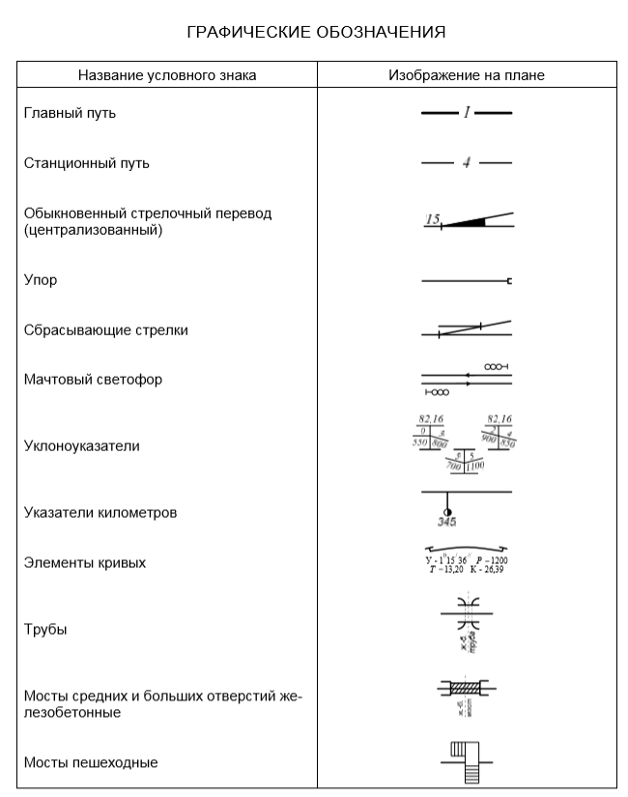

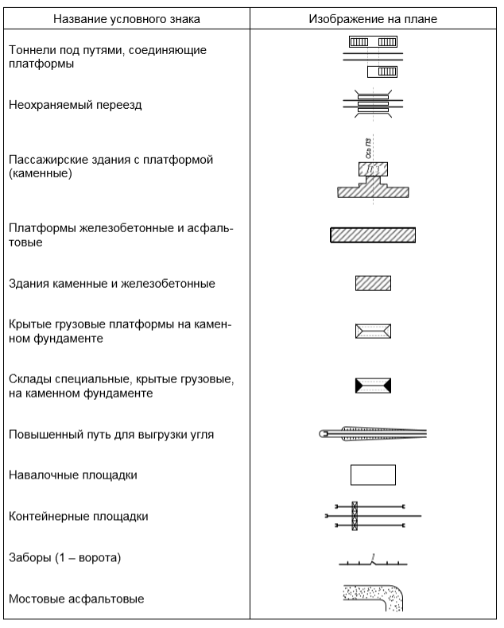

**ПРИЛОЖЕНИЕ Б.3 - Координаты четной горловины станции**

|  |  |
| --- | --- |
| **Название координаты** | **Координата «Х»** |
| ЦП 2 |  |
| ПС 2 |  |
| ЦП 4 |  |
| ПС 4 |  |
| ЦП 6 |  |
| ПС 6 |  |
| ЦП 8 |  |
| ПС 8 | 530 |
| Входной светофор Ч |  |
| Выходной светофор Н2 |  |

**ПРИЛОЖЕНИЕ Б.4 - Данные для определения места расположения сооружений и устройств на раздельном пункте**

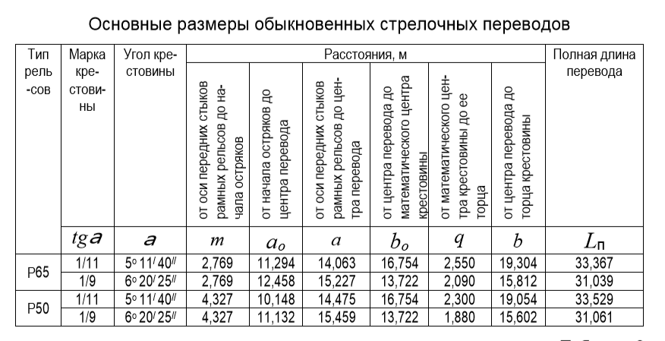

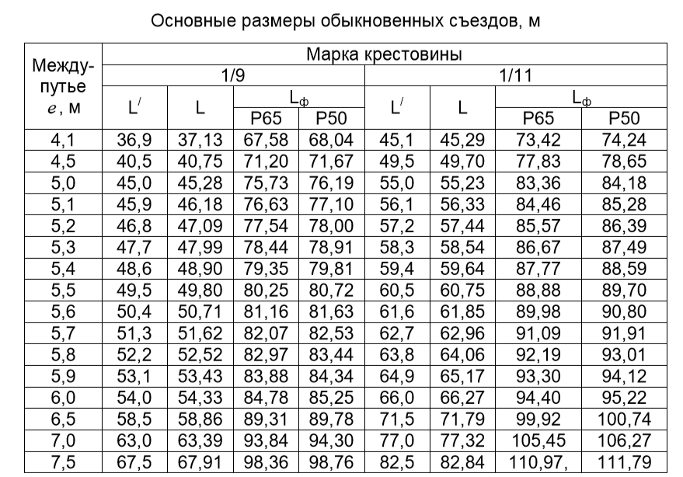

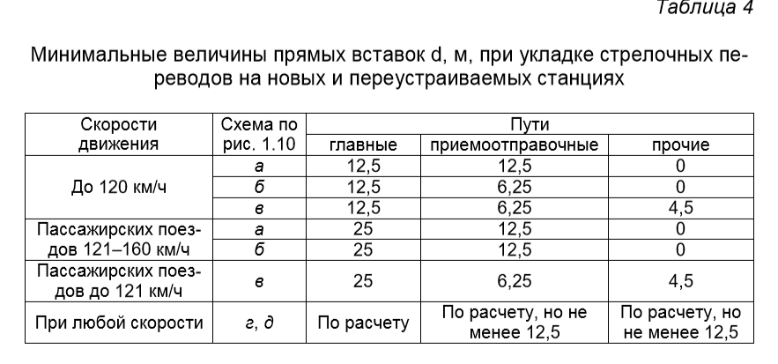

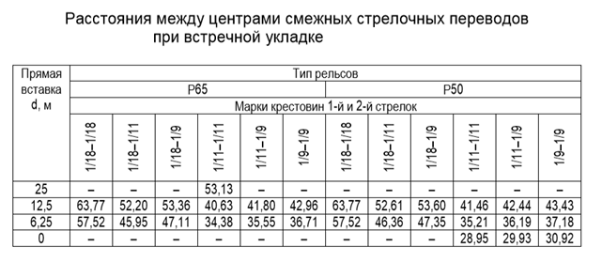

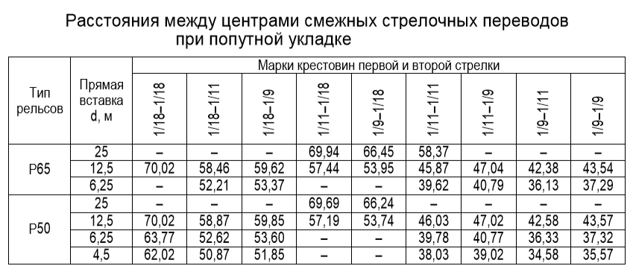

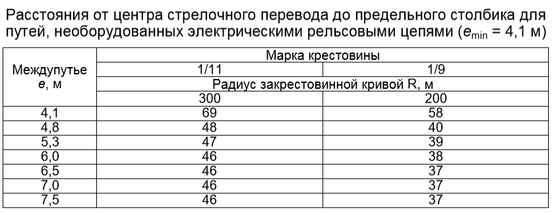

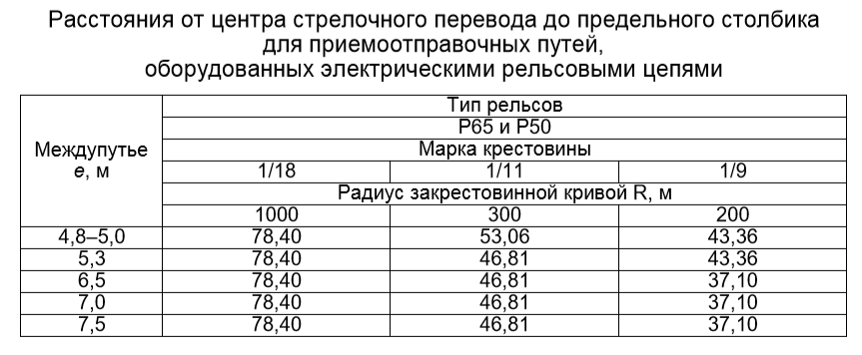

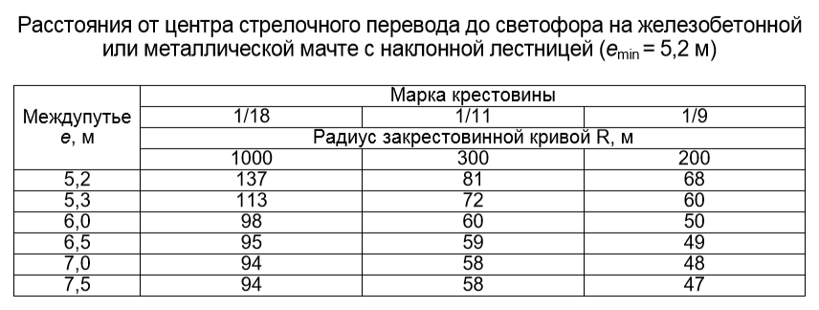

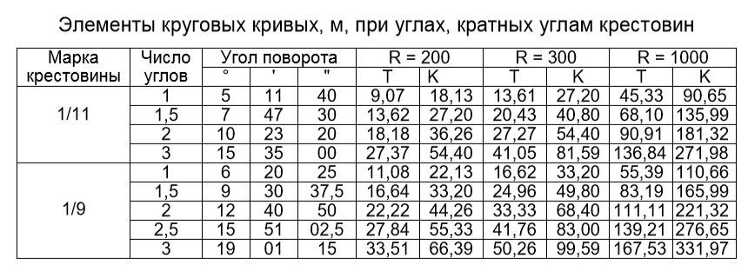

Приложение № 7

**Модуль В. «Планирование и организация работы железнодорожной станции» (инвариант)**

**Условие задания:** Время выполнения задания: **2 часа**.

**Требования к оформлению работы:**

Для текста размер шрифта – 14, вид шрифта – Times New Roman, межстрочный интервал – 1,5, выравнивание текста по ширине.

В таблицах размер шрифта – 10, интервал 1,0, выравнивание числовых значений по центру ячейки. Таблицы и рисунки должны иметь название и быть последовательно пронумерованы. Страницы должны иметь нумерацию внизу справа.

**Задание:** Вы работаете дежурным по железнодорожной станции «Липки» (схема станции представлена в Приложении В.1), для успешного функционирования железнодорожной станции Вам необходимо решить комплекс задач по организации перевозочного процесса с использованием в работе информационных технологий для обработки оперативной информации:

* ***Составить схему оперативного управления эксплуатационной работой*** станции и распределить на ней следующих работников железнодорожного транспорта: начальник станции, дежурный по железнодорожной станции, оператор поста централизации, составитель, приемосдатчик груза и багажа, работники смежных служб, применяя установленные железнодорожные сокращения в соответствии с системой кодирования ОАО «РЖД».

Схему выполнить в графическом редакторе Microsoft Visio.

***Составить план маневровой работы со сборным поездом*** на промежуточной железнодорожной станции, используя схему станции.

На станцию прибывает сборный поезд 3414 на 3 приемо-отправочный путь. Маневровые операции по отцепке групп вагонов от сборного поезда, расстановке их по фронтам погрузки-выгрузки и сборка осуществляются поездным локомотивом сборного поезда, отцепка – с головы, прицепка - в хвост поезда. Расположение вагонов на станции к моменту прибытия сборного поезда следующее: на 9 пути грузового района станции у крытого склада находится 2 крытых вагона и 3 полувагона на выставочном пути 8, отцепка от сборного поезда составляет 7 вагонов из них 3 платформы необходимо поставить на выставочный путь 8, а 4 полувагона – на путь 9 у крытого склада. Маршруты передвижений (полурейсов) при работе сборного поезда представить в таблице в электронном виде.

|  |  |  |  |  |  |
| --- | --- | --- | --- | --- | --- |
| № п/п | Наименование  полурейса | Передвижение | | Кол-во  вагонов | Номера стрелочных переводов |
| откуда | куда |
|  |  |  |  |  |  |
|  |  |  |  |  |  |
|  |  |  |  |  |  |
|  |  |  |  |  |  |

Определение показателей. Для вагонов, прицепляемых к сборному поезду, определите средний простой местного вагона на станции, средний простой под одной грузовой операцией, коэффициент сдвоенных операций на основании Выписки учета простоя местного вагона.

|  |  |  |  |  |  |  |  |
| --- | --- | --- | --- | --- | --- | --- | --- |
| Номер вагона | Прибытие | | | Отправление | | | Грузовые  операции |
| Число и месяц | Часы и минуты | Номер  поезда | Число и месяц | Часы и минуты | Номер  поезда |
| 64600012 | 06.04 | 7-20 | 3414 | 07.04 | 8-40 | 3414 | вп |
| 64330623 | 06.04 | 7-20 | 3414 | 07.04 | 8-40 | 3414 | вп |
| 68121456 | 06.04 | 7-20 | 3414 | 07.04 | 8-40 | 3414 | в |
| 21114348 | 06.04 | 7-20 | 3414 | 06.04 | 20-30 | 3415 | п |
| 22139577 | 06.04 | 7-20 | 3414 | 06.04 | 20-30 | 3415 | вп |

Расчёт представить по форме таблицы.

|  |  |
| --- | --- |
| Показатель | Значение, единица измерения |
| Количество убывших вагонов |  |
| Количество грузовых операций |  |
| Вагоно-часы простоя |  |
| Средний простой местного вагона |  |
| Средний простой под одной грузовой операцией |  |
| Коэффициент сдвоенных операций на станции |  |

**! ВНИМАНИЕ**

* После окончания выполнения задания, все созданные файлы необходимо сохранить в одной папке на рабочем столе, указав название модуля и номер рабочего места в соответствии с жеребьёвкой, ФИО.

ПРИЛОЖЕНИЕ В.1 – Схема промежуточной станции «Липки»

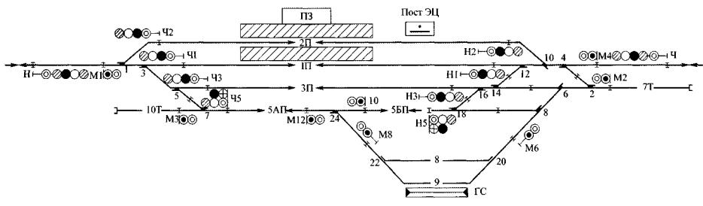

Приложение № 8

**Модуль Г. «Выполнение работы дежурного по железнодорожной станции при нарушении нормальной работы устройств железнодорожного транспорта»** **(инвариант)**

*Время на выполнение модуля* 2 часа

*Конкурсное задание*

***Необходимо выполнить*** должностные обязанности дежурного по железнодорожной станции при перерыве всех средств сигнализации и связи на станции ***«Караси»,*** с оформлением всей необходимой учетно-отчетной документации (с заполнением документации в бумажной форме).

Решение ситуационных задач в программе AOS-Д

AOS-Д – Ситуации – Действия ДСП при перерыве всех средств сигнализации и связи

**ВНИМАНИЕ!**

* После окончания выполнения задания, все созданные файлы (скриншоты, аудиозаписи) необходимо сохранить в одной папке на рабочем столе, указав номер модуля и номером рабочего места в соответствии с жеребьёвкой, ФИО.
* Заполненная на рабочем месте документация ДСП складывается в файл или папку и сдаётся главному эксперту.

Приложение № 9

**Модуль Д. «Организация эксплуатационной работы подразделений железнодорожного транспорта в нестандартных ситуациях» (вариатив)**

*Время на выполнение модуля* 2 часа

*Конкурсное задание:*

Вы заступили в смену дежурным по железнодорожной станции «Товарково». В процессе рабочей смены в помещение ДСП пришёл ПДБ Иванов А.А. для подачи заявки на работу в «окно» следующего содержания:

Заявка на выполнение работ.

Перегон Жданка-Товарково двухпутный, оборудованный АБ. С железнодорожной станции Товарково в 13 ч.00 мин. требуется отправить хозяйственный поезд номер 8812/8813 до 257 км пк 5, для выполнения работ по смене рельсов с прибытием поезда по окончании работ через 5 часов на станцию Товарково. Руководитель работ ПДБ Иванов.

На основании заявки руководителя работ дежурному по станции оформить необходимые бланки и журналы на отправление хозяйственного поезда на перегон, закрытый для ремонта сооружений и устройств, для выполнения работ необходим только один хозяйственный поезд.

Необходимо отправить хозяйственный поезд № 8602 на закрытый перегон, а после завершения ремонтных работ принять поезд с перегона, заполнив при этом всю необходимую документацию по отправлению хозяйственного поезда, осуществляя при необходимости коммуникации со всеми вовлечёнными работниками.

На II-ом главном пути двухпутного перегона Жданка – Товарково проводятся плановые ремонтные работы. Вычертите схему ограждения места производства на данном пути перегона в графическом редакторе Microsoft Visio (в цвете) без масштаба, но соразмерно в соответствии с Правилами технической эксплуатации железных дорог РФ. Схему ограждения сохранить в формате PDF.

**! ВНИМАНИЕ**

* Заполненная на рабочем месте документация ДСП складывается в файл или папку и сдаётся главному эксперту.
* После окончания выполнения задания, все созданные файлы необходимо сохранить в одной папке на рабочем столе, указав номер модуля и номером рабочего места в соответствии с жеребьёвкой, ФИО.

Данные для оформления транспортного положения.

Машинист Кузнецов Петр Сергеевич

№ подвижного состава 3522

№ удостоверения машиниста 155

Табельный номер машиниста 654321

Явка локомотивной бригады 10-00

Характеристика места препятствия

Руководящий уклон 3 ‰

Максимальная скорость движения поездов:

Пассажирских – 120 км/ч

Рефрижераторных – 100 км/ч

Грузовых – 90 км/ч

Фронт производства работ – 150 м

Приложение № 10

**Модуль Е. «Планирование и организация работы сортировочной горки» (вариатив)**

**Условие задания:** Время выполнения задания: **2 часа**.

Задание выполняется индивидуально на рабочем месте, оборудованном техническими средствами (компьютером) в электронном виде.

**Требования к оформлению работы:**

Для текста размер шрифта – 14, вид шрифта – Times New Roman, межстрочный интервал – 1,5, выравнивание текста по ширине.

В таблицах размер шрифта – 10, интервал 1,0, выравнивание числовых значений по центру ячейки. Таблицы и рисунки должны иметь название и быть последовательно пронумерованы. Страницы должны иметь нумерацию внизу справа.

**ЗАДАНИЕ:** Вы работаете дежурным по железнодорожной станции «Иванино» (характеристика железнодорожного участка и железнодорожной станции представлена в ПРИЛОЖЕНИИ Е1, Е2. ***Вам необходимо проанализировать работу сортировочной горки***, определить время на осаживание состава и основные показатели горочной технологии, построить технологический график работы сортировочной горки, определить горочный цикл и горочный интервал, перерабатывающую способность. Данные расчета показателей работы станции представить по форме ПРИЛОЖЕНИЯ Е2.

**! ВНИМАНИЕ**

**После окончания выполнения задания все созданные документы необходимо** сохранить в формате PDF в одной папке на рабочем столе компьютера, указав название модуля и номер рабочего места в соответствии с жеребьёвкой, ФИО.

**ПРИЛОЖЕНИЕ Е.1 – Схема станции Иванино**

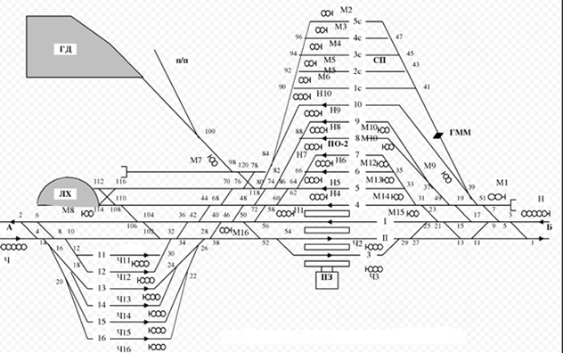**ПРИЛОЖЕНИЕ Е.2 - Характеристика станционных устройств и маневровых средств, данные по технологическим элементам работы станции**

| **Характеристика станционных устройств и маневровых средств** | | | **Значение** | |
| --- | --- | --- | --- | --- |
| **Количество**  **путей**  **на станции** | для приема и отправления пассажирских поездов | | 3 пути | |
| нечетный приемоотправочный парк (ПО I) | | 4 пути | |
| четный приемоотправочный парк (ПО II) | | 6 путей | |
| сортировочный парк | | 5 путей | |
| вытяжные пути (по одному в каждой горловине станции: в четной и нечётной горловинах станции) | | 2 пути | |
| Сортировочные устройства - Горка малой мощности | | | | |
| Оборудование стрелочных переводов, расположенных на главных, приемоотправочных и сортировочных путях | | | ЭЦ | |
| Количество маневровых локомотивов на железнодорожной станции | | | 1 | |
| Серия маневровых локомотивов | | | ЧМЭ3 | |
| Время на экипировку маневрового локомотива | | | С 13 до 13.30 | |
| Время на смену маневровой локомотивной бригады | | | 8-00 – 8-20  20-00 – 20-20 | |
| **Объекты,**  **расположенные**  **на территории**  **станции** | | пассажирский вокзал, грузовой район, путь необщего пользования завода, основное локомотивное депо для грузовых поездов всех направлений, пункт технического обслуживания поездов (ПТО), пункт коммерческого обслуживания вагонов (ПКО) | | |
| Количество бригад ТО, КО в каждом приемоотправочном парке | | | 1 | |
| **Выписка из Технологического процесса работы станции** | | | | |
| Технологическое время на расформирование состава с горки | | заезд | 5 минут |
| вытягивание | 12 минут |
| надвиг | 7 минут |
| роспуск | 14 минут |
| Осаживание после каждого третьего состава |  |
| Коэффициент, учитывающий возможные перерывы в использовании горки из-за враждебности маршрутов | 0,95 | |
| Время технологических перерывов в работе горки, связанное с экипировкой горочных локомотивов, сменой локомотивных бригад составляет | суммарное за сутки 120 минут | |
| Остатки вагонов на станции от предыдущих суток на 18.00 ч. | | Всего вагонов | 200 | |
| В том числе | | |
| транзитных без переработки | 100 | |
| транзитных без переработки | 80 | |
| местных | 20 | |

**ПРИЛОЖЕНИЕ 3 – Форма таблицы для внесения средних значений показателей работы станции**

~~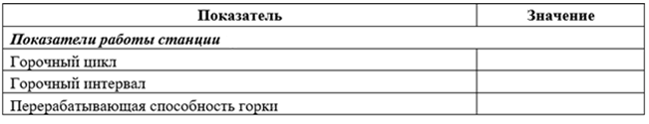~~

Приложение № 11

**Модуль Ж. «Разработка документации по организации работы железнодорожной станции» (инвариант)**

**Условие задания:** Время выполнения задания: **4 часа**.

Задание выполняется индивидуально на рабочем месте, оборудованном техническими средствами (компьютером) в электронном виде.

***Необходимо*** в соответствии с исходными данными ПРИЛОЖЕНИЕ Ж1, заполнить в электронном виде техническо-распорядительный акт железнодорожной станции по строго регламентированной форме при обеспечении охраны труда, в соответствии с путевым развитием и требованиями Правил технической эксплуатации железных дорог Российской Федерации.

Пункт 24 ТРА заполнить только для путей, указанных в Приложении Ж1.

**Требования к оформлению работы:**

* Для текста размер шрифта – 14, вид шрифта – Times New Roman, межстрочный интервал – 1,0, выравнивание текста по ширине.
* В таблицах размер шрифта – 10, интервал 1,0, выравнивание числовых значений по центру ячейки.
* В документе должна быть установлена нумерация страниц внизу справа.

**! ВНИМАНИЕ!**

* **После завершения выполнения задания необходимо** сохранить в формате PDF на рабочем столе, указав номер модуля и номер рабочего места в соответствии с жеребьёвкой, ФИО.

**ПРИЛОЖЕНИЕ Ж1 - Схема железнодорожного участка и характеристика объектов инфраструктуры**

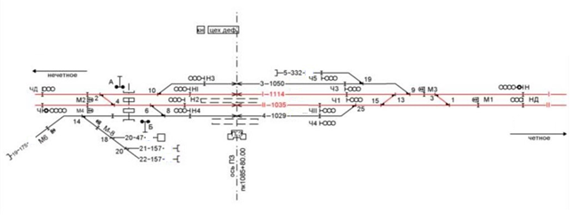

|  |  |  |  |  |  |  |
| --- | --- | --- | --- | --- | --- | --- |
| **ТЕХНИКО-ЭКСПЛУАТАЦИОННАЯ ХАРАКТЕРИСТИКА СТАНЦИИ** | | | | | | |
| ВЕРХНЯЯ  НИЖНЯЯ  СЕРГЕЕВКА | | | | | | |
| **Характеристика** | | **Значение** | | | | |
| Расположение железнодорожной станции, принадлежность | | Московская железная дорога ОАО «РЖД» | | | | |
| Классность станции | | IV | | | | |
| **Средства сигнализации и связи при движении поездов на линии** | | | | | | |
| I главный путь | | двусторонняя трехзначная автоблокировка | | | | |
| II главный путь | | двусторонняя трехзначная автоблокировка | | | | |
| **Путевое развитие станции** | | | | | | |
| * По путевому развитию станция Сергеевка состоит из двух главных путей №№ I и II двух приемо-отправочных путей №№ 3 и 4 для приема и отправления поездов. Все пути электрифицированы и кодированы. * Для приема, отправления, пропуска поездов с грузами "ВМ" используется путь № 3. * Стрелочное хозяйство станции включает в себя 15 централизованных стрелочных переводов. * Все стрелочные переводы, оборудованы пневмообдувкой. * Управление стрелками и сигналами осуществляется с поста электрической централизации дежурным по станции. * Схема путевого развития станции приведена в приложении № Ж1. | | | | | | |
| **Характеристика станционной площадки** | | | | | | |
| Станция расположена на уклоне | | | | |  | |
| Средний расчётный уклон для пути 3 | | | | | *i = 0,0019* | |
| Средний расчётный уклон для пути I | | | | | *i = 0,0014* | |
| Характеристика вагонов, для которых производится расчёт норм закрепления | | | | | грузовые вагоны  длиной 14,0 м | |
| **Характеристика инфраструктуры** | | | | | | |
| Тип рельсов на главных путях станции  Тип рельсов на приемо-отправочных путях и прочих | | | | Р65  Р50 | | |
| Устройства для обслуживания пассажиров - две высоких пассажирских платформы длиной | | | | Островная – 300 м  Боковая – 300 м | | |
| **Характеристика** | | | | **Значение** | | |
| Оборудование железнодорожного переезда | | | | Регулируемый, обслуживаемый дежурным работником, оборудованный автоматической светофорной сигнализацией с автоматическими шлагбаумами, УЗП | | |
| **Серии обращающихся локомотивов и моторвагонного подвижного состава** | | | | | | |
| Серии обращающихся локомотивов | | | | | ВЛ-10, расчётная длина 33 м | |
| Станция обслуживается маневровыми локомотивами ЧМЭ-3 приписанными к станции Буслово | | | | | ЧМЭ-3, длина 17,22 м | |
| Серии обращающего моторвагонного подвижного состава | | | | | ЭД-4М, длина вагона – 22,10 м | |
| **Средства автоматизации рабочих мест и используемые виды связи** | | | | | | |
| Работа промежуточной станции основана на базе автоматизированной системы управления перевозками. Исходя из местных условий - автоматизированная система управления – представляет собой комплекс различных взаимодействующих между собой автоматизированных рабочих мест.  На станции оборудованы автоматизированные рабочие места начальника станции, дежурного по станции и приемосдатчика груза и багажа. На автоматизированных рабочих местах каждой профессии установлены персональные компьютеры.  ***Автоматизированное рабочее место начальника станции на станции*** имеет следующее программное обеспечение: ИХ АВГД \ Грузовые перевозки, пассажирские, пригородные/, АС Сириус, КАСАНТ, КАСАТ, ГИД Урал\ ГИД 176, ГИД Урал\ ГИД MSK СЦБ, АСУ НБД ЗМ, АСУ НБД Сайт, АСУ МР, АС Оскар ТЭЦП - (АС ЦУТР), АС Оскар М, АС ИОММ, ЕК АСУ ТР, АС ППСС, АСОУП, АСОУП-2, АРМ ОНД, АС ЕТП, СИС Эффект, МИВЦ Портал(справки), Дор План, АС КМО, АС ЕТД, ЭТРАН, Межмаш Диалог, АС ТРА, подпрограмма АС ТРА - Расчет тормозных башмаков, редактор схематических планов, ЕАСАПР «Расчет нормативной численности железнодорожных станций», АСУ МР, АСУ ЛР, АСКИД, АСПИЖТ, ГБД ЗУОН, ГИС РЖД, АИС ДНЧ, АСУ Заявки, ЕСПП и другие по производственной необходимости. | | | | | | |
| **Место дислокации на участке следующих подразделений** | | | | | | |
| ВЕРХНЯЯ  СЕРГЕЕВКА  НИЖНЯЯ | | | | | | |
|  | | | | | | |
| * Пожарный поезд * Ветеринарный пункт * Медицинский пункт * Полиция * Пожарный поезд | * Бригада контактной сети * Медицинский пункт * Полиция | | | | | * Восстановительный поезд * Летучка связи * Медицинский пункт * Полиция * Аварийно-спасательная команда |
| **Время, необходимое для приготовления маршрута приема (отправления) поездов**  **при нарушении нормального действия устройств СЦБ** | | | | | | |
| со станции Верхняя - 30 минут  на станцию Верхняя - 30 минут | | | со станции Нижняя - 35 минут  на станцию Нижняя - 35 минут | | | |

(наименование организации)

(должность и Ф.И.О. лица, утверждающего ТРА станции)

(дата утверждения)

ТЕХНИЧЕСКО-РАСПОРЯДИТЕЛЬНЫЙ АКТ

железнодорожной станции _______________________________________________

(промежуточная станция, разъезд, обгонный пункт, путевой пост)

1. Общие сведения

1.1. Характер работы и класс железнодорожной станции.

Железнодорожная станция_________________по характеру работы является __________________ и отнесена к классу.

1.2. Прилегающие к железнодорожной станции перегоны, основные средства сигнализации и связи при движении поездов и порядок их использования для организации движения:

1.2.1. Нечетное направление:

1.2.2. Четное направление:

2. Перечень железнодорожных путей необщего пользования и места их примыкания:

|  |  |  |  |  |
| --- | --- | --- | --- | --- |
| п/п N | Наименование  организации, для  обслуживания  которой  предназначен  железнодорожный  путь необщего  пользования | Принадлежность  железнодорожного  пути необщего  пользования | Место  примыкания и  граница  железнодорожного  пути необщего  пользования | Наличие  предохранительных  устройств для  предупреждения  выхода  железнодорожного  подвижного  состава с  железнодорожного  пути необщего  пользования |
| 1 | 2 | 3 | 4 | 5 |
|  |  |  |  |  |
|  |  |  |  |  |
|  |  |  |  |  |

2.1 Примыкание железнодорожных путей, переданных в ведение других подразделений владельца инфраструктуры, с указанием границ между ними и железнодорожными путями железнодорожной станции:

|  |  |  |  |
| --- | --- | --- | --- |
| п/п N | Наименование подразделения | Место примыкания и граница | Наличие  предохранительных  устройств для  предупреждения  выхода  железнодорожного  подвижного состава |
| 1 | 2 | 3 | 4 |
|  |  |  |  |
|  |  |  |  |

3. Ведомость парков и железнодорожных путей:

|  |  |  |  |  |  |  |  |  |
| --- | --- | --- | --- | --- | --- | --- | --- | --- |
| Номера  железнодор  о жных  путей | Назначение железнодоро жных путей | Стрелки, ограничиваю  щие  железнодоро  жный путь | | Полезная  длина  железнодоро  жного пути в  метрах | Вместим  ость в  условны х  вагонах | Наличие на железнодорожном пути | | |
| от | до | электриче  ской изоляции | контакт ной сети | устройств АЛС |
| 1 | 2 | 3 | 4 | 5 | 6 | 7 | 8 | 9 |
|  |  |  |  |  |  |  |  |  |
|  |  |  |  |  |  |  |  |  |
|  |  |  |  |  |  |  |  |  |
|  |  |  |  |  |  |  |  |  |
|  |  |  |  |  |  |  |  |  |
|  |  |  |  |  |  |  |  |  |
|  |  |  |  |  |  |  |  |  |
|  |  |  |  |  |  |  |  |  |
|  |  |  |  |  |  |  |  |  |
|  |  |  |  |  |  |  |  |  |
|  |  |  |  |  |  |  |  |  |
|  |  |  |  |  |  |  |  |  |

4. Стрелочное хозяйство.

4.1. Централизованные стрелки:

|  |  |  |  |  |
| --- | --- | --- | --- | --- |
| Номера постов | Номера стрелок, входящих в пост | Должность  работника  железнодорожной  станции, который  переводит  стрелки | Порядок убеждения в свободности  стрелки от железнодорожного  подвижного состава | |
| при нормальном  действии  устройств СЦБ | при неисправности устройств СЦБ |
| 1 | 2 | 3 | 4 | 5 |
|  |  |  |  |  |
|  |  |  |  |  |

4.2. Централизованные стрелки, которые можно передавать на местное управление:

|  |  |  |  |  |
| --- | --- | --- | --- | --- |
| Номера постов (колонок) | Номера стрелок,  управляемых с постов (колонок) | Должность  работника  железнодорожной  станции, который  переводит  стрелки | Порядок убеждения в свободности  стрелок от железнодорожного  подвижного состава | |
| при нормальном  действии  устройств СЦБ | при неисправности устройств СЦБ |
| 1 | 2 | 3 | 4 | 5 |
|  |  |  |  |  |
|  |  |  |  |  |

4.3. Нецентрализованные стрелки:

|  |  |  |  |  |  |  |
| --- | --- | --- | --- | --- | --- | --- |
| Номера районов | Номера постов | Номера  стрелок,  входящих в  пост | Нормальное  положение  стрелок | Система  запирания  стрелок | Работник  железнодорожной  станции  (должность), у  которого  хранятся ключи  от запертых  стрелок | Освещение стрелок |
| 1 | 2 | 3 | 4 | 5 | 6 | 7 |
|  |  |  |  |  |  |  |
|  |  |  |  |  |  |  |

4.4. Нецентрализованные стрелки, не обслуживаемые дежурным стрелочного поста:

|  |  |  |  |  |  |  |  |
| --- | --- | --- | --- | --- | --- | --- | --- |
| Номера районов | Номера  стрелок,  входящих  в районы | Нормальное  положение  стрелок | Система  запирания  стрелок | Должность  работника  железнодорожной  станции, который  переводит стрелки | Работник  железнодорожной  станции  (должность),  который осуществляет  техническое  обслуживание  и очистку стрелок | Работник  железнодорожной  станции  (должность), у  которого  хранятся ключи от  запертых стрелок | Освещение стрелок |
| 1 | 2 | 3 | 4 | 5 | 6 | 7 | 8 |
|  |  |  |  |  |  |  |  |
|  |  |  |  |  |  |  |  |

5. Районы работы дежурных стрелочного поста, сигналистов:

|  |  |
| --- | --- |
| Районы работы и должности работников | Основные обязанности, возложенные на работников |
| 1 | 2 |
|  |  |
|  |  |
|  |  |

6. Места хранения инвентаря, применяемого при нарушении нормальной работы устройств СЦБ.

|  |  |  |
| --- | --- | --- |
| Наименование инвентаря | Место хранения | Количество |
| 1 | 2 | 3 |
|  |  |  |
|  |  |  |
|  |  |  |
|  |  |  |
|  |  |  |

7. Пассажирские и грузовые устройства:

|  |  |  |
| --- | --- | --- |
| Номера железнодорожных путей | Наименование устройств | Длина (в метрах или вагонах) |
| 1 | 2 | 3 |
|  |  |  |
|  |  |  |
|  |  |  |
|  |  |  |
|  |  |  |

8. Освещение станционных железнодорожных путей:

|  |  |  |  |  |  |
| --- | --- | --- | --- | --- | --- |
| Место  установки  осветительных  точек | Количество | | | | Места включения освещения |
| мачт | | гирлянд, светильников | других точек освещения |
| прожекторов на них | ксеноновых ламп |
| 1 | 2 | 3 | 4 | 5 | 6 |
|  |  |  |  |  |  |
|  |  |  |  |  |  |
|  |  |  |  |  |  |

9. Восстановительные и пожарные поезда, аварийно-спасательные команды, ремонтно-восстановительные бригады регионального центра связи, контактной сети, медицинские и ветеринарные пункты, полиция:

|  |  |  |
| --- | --- | --- |
| Наименование | Станция приписки  железнодорожного  подвижного состава или  местонахождение | Порядок вызова |
| 1 | 2 | 3 |
|  |  |  |

10. Время, необходимое для приготовления маршрута приема (отправления) поездов при нарушении нормального действия устройств СЦБ:

Для приема поездов:

С железнодорожной станции на (в) железнодорожный путь (парк) мин.

С железнодорожной станции на (в) железнодорожный путь (парк) мин.

Для отправления поездов:

На железнодорожную станцию с (из) железнодорожного пути (парка) мин.

На железнодорожную станцию с (из) железнодорожного пути (парка) мин.

11. Порядок прекращения маневров перед приемом или отправлением поезда:

12. Порядок проверки свободности железнодорожных путей.

12.1. Устройства электрической изоляции железнодорожных путей:

12.2. Порядок действий при нарушении нормальной работы устройств электрической изоляции железнодорожных путей или их отсутствии:

13. Порядок контроля правильности приготовления маршрута приема, отправления поездов:

13.1. Нормальное действие устройств СЦБ:

13.2. Нарушение нормального действия устройств СЦБ:

14. Нецентрализованные стрелки, положение и исправность которых проверяются не для каждого поезда:

|  |  |  |
| --- | --- | --- |
| Номера постов | Номера стрелок | Периодичность проверки |
| 1 | 2 | 3 |
|  |  |  |
|  |  |  |
|  |  |  |

15. Порядок пропуска поездов и маневровых составов по железнодорожным путям, расположенным между пассажирским зданием и стоящим на железнодорожной станции пассажирским поездом при отсутствии переходного моста или тоннеля:

16. Контроль за проследованием поездов, не имеющих остановки:

|  |  |  |  |  |
| --- | --- | --- | --- | --- |
| Железнодорожные  пути приема и  отправления  поездов | Районы и посты, участвующие в приготовлении маршрута | | | Должность  работника  железнодорожной  станции, который  встречает или  провожает  поезда, место  встречи |
| централизованные посты | стрелочные районы | стрелочные посты |
| 1 | 2 | 3 | 4 | 5 |
|  |  |  |  |  |
|  |  |  |  |  |
|  |  |  |  |  |

17. Порядок контроля ДСП станции в прибытии поезда в полном составе:

|  |  |
| --- | --- |
| Парки (железнодорожные пути) приема поездов и направление их следования | Способ проверки прибытия поезда в полном составе |
| 1 | 2 |
|  |  |
|  |  |

18. Порядок приема на железнодорожную станцию поездов при запрещающем показании входного (маршрутного) светофора и по неправильному железнодорожному пути (при отсутствии на этом железнодорожном пути входного светофора):

18.1. Разрешение на проезд запрещающего сигнала:

|  |  |
| --- | --- |
| Перечень входных и маршрутных (по приему) светофоров | Что служит разрешением на проезд светофора с запрещающим показанием |
| 1 | 2 |
|  |  |
|  |  |
|  |  |
|  |  |
|  |  |

18.2. Порядок приема поездов по письменному разрешению ДСП станции:

|  |  |  |
| --- | --- | --- |
| Перечень входных и  маршрутных (по приему)  светофоров | Место вручения машинисту письменного разрешения | Работник железнодорожной  станции (должность), который  вручает машинисту  письменное разрешение |
| 1 | 2 | 3 |
|  |  |  |
|  |  |  |
|  |  |  |

19. Дополнительные меры по обеспечению безопасности стоянки пассажирских, людских, грузопассажирских и почтово-багажных поездов:

20. Порядок приема поездов на железнодорожную станцию с перегона, имеющего затяжной спуск (подъем):

|  |  |
| --- | --- |
| Затяжной спуск (подъем) со стороны железнодорожной станции | Порядок приема поездов на  железнодорожную станцию с перегона,  имеющего затяжной спуск |
| 1 | 2 |
|  |  |
|  |  |

21. Порядок отправления с железнодорожной станции поездов при запрещающем показании выходных светофоров и с железнодорожных путей, где нет выходных светофоров:

|  |  |  |  |
| --- | --- | --- | --- |
| Железнодорожные пути  (парки) отправления  поездов и направление  их следования | Разрешение  машинисту на  занятие перегона | Должность  работника  железнодорожной  станции, который  вручает машинисту  разрешение на  занятие перегона | Указание  машинисту о  возможности  отправления поезда |
| 1 | 2 | 3 | 4 |
|  |  |  |  |
|  |  |  |  |

21.1. Переезды на железнодорожной станции и прилегающих перегонах и порядок действий при неисправности переездной сигнализации:

|  |  |  |
| --- | --- | --- |
| Наименование переездов | Тип переездной сигнализации | Порядок действий ДСП  станции при неисправности  переездной сигнализации |
| 1 | 2 | 3 |
|  |  |  |
|  |  |  |

22. Наличие маневровых локомотивов и характер их работы:

|  |  |  |
| --- | --- | --- |
| Характер выполняемой работы | Серия локомотивов | Состав локомотивных и составительских бригад |
| 1 | 2 | 3 |
|  |  |  |

23. Меры безопасности по предупреждению случаев выхода железнодорожного подвижного состава за границу полезной длины в противоположном конце железнодорожных путей, ухода вагонов на маршруты следования поездов и в другие районы, столкновений маневрового состава в стрелочной горловине:

|  |  |  |
| --- | --- | --- |
| Районы работы | Железнодорожные пути или парки | Меры безопасности |
| 1 | 2 | 3 |
|  |  |  |

24. Порядок и нормы закрепления железнодорожного подвижного состава на железнодорожных путях железнодорожной станции:

|  |  |  |  |  |  |  |  |  |
| --- | --- | --- | --- | --- | --- | --- | --- | --- |
| Парки и  номера  железнодорож  ных путей (по  паркам) | Величина Уклона (в тысячных) | С какой  стороны  произво  дится  закрепл  ение | Нормы закрепления | | | | Должность  работника  железнодорожн  ой станции,  который  производит  закрепление  тормозными  башмаками,  способ  доклада о  закреплении | Должность  работника  железнодорожной  станции,  который  снимает  тормозные  башмаки,  способ  доклада о  снятии |
| Наличие стационар ных устройств | Количе  ство тормоз  ных  башмак  ов | Количество осей | |
| Норма по формуле (1) ИДП | Норма по формуле (2) ИДП |
| 1 | 2 | 3 | 4 | 5 | 6 | 7 | 8 | 9 |
|  |  |  |  |  |  |  |  |  |
|  |  |  |  |  |  |  |  |  |
|  |  |  |  |  |  |  |  |  |
|  |  |  |  |  |  |  |  |  |
|  |  |  |  |  |  |  |  |  |
|  |  |  |  |  |  |  |  |  |
|  |  |  |  |  |  |  |  |  |
|  |  |  |  |  |  |  |  |  |
|  |  |  |  |  |  |  |  |  |
|  |  |  |  |  |  |  |  |  |

25. Порядок проверки закрепления железнодорожного подвижного состава:

26. Места хранения тормозных башмаков:

|  |  |  |
| --- | --- | --- |
| Места хранения | Количество и номера тормозных башмаков | Работник, отвечающий за  наличие и сохранность  тормозных башмаков |
| 1 | 2 | 3 |
|  |  |  |

27. Дополнительные указания:

Перечень приложений к техническо-распорядительному акту:

Техническо-распорядительный акт станции составил

(Ф.И.О., должность) (расшифровка подписи)

проверил

(Ф.И.О., должность) (расшифровка подписи)

Согласовано: (Ф.И.О., должность) (расшифровка подписи)

1. *Указывается суммарное время на выполнение всех модулей КЗ одним конкурсантом.*
2. *Указываются особенности компетенции, которые относятся ко всем возрастным категориям и чемпионатным линейкам без исключения.*